Спасибо тебе , солдат.
2 июня, 1941 год. Сколько боли, страха и страданий в этой, казалось бы, обычной дате.
Тот самый длинный день в году
С его безоблачной погодой
Нам выдал общую беду
На всех, на все четыре года.
Она такой вдавила след
И стольких наземь положила,
Что двадцать лет и тридцать лет
Живым не верится, что живы.
И к мертвым выправив билет,
Всё едет кто-нибудь из близких
И время добавляет в списки
Еще кого-то, кого-то нет…
Константин Симонов

75 лет отделяет нас от времен Великой Отечественной войны, от Победы. Всё меньше остается ветеранов, которые могут как очевидцы и участники рассказать о том, чем была война для нашей страны. Может быть, через много лет люди почти не будут вспоминать об этой войне, но как можно забыть тот ужас, который пережили наши близкие?

Человеческая память не вечна – события проходят, герои стареют, и то, что вчера казалось непоколебимым, обретает вид неких смутных образов. В 1941-1945 годах нашу страну отстояли люди, приходящиеся нам дедами и прадедами.
Говорят, что нет такой семьи в России, которая не потеряла на той страшной войне кого-то из родных. Действительно, до 27 миллионов человек погибло и пропало без вести во время Великой Отечественной. Однако многие слали домой письма, и многие остались в живых,
Мой прадедушка Пьянзин Николай Семёнович – участник войны. Будучи молодым, он испытал все ужасы Великой Отечественной. Он был молодым, ему страшно было умирать, но он смо выстоять и донести правду этой войны.
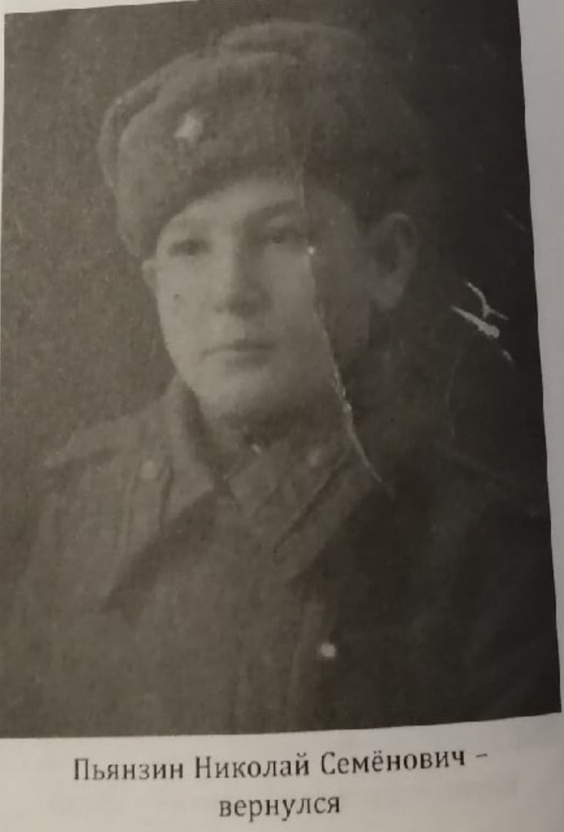

Другой прадедушка, Вирясов Матвей Михайлович, был связистом. В годы войны в наступательных боях на территории Латвийской ССР 23 и 24 января 1945 под непрерывном огнем противника исправил 17 прорывов линий. Награжден медалью «За отвагу».
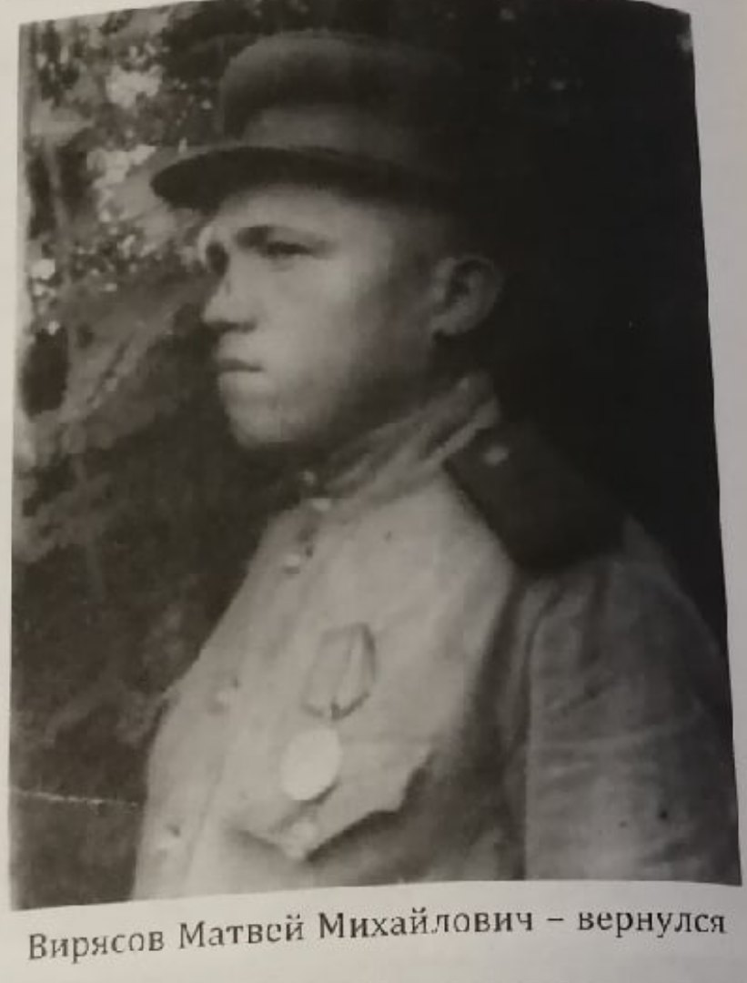
Тяжёлые, незабываемые годы - тысяча девятьсот сорок первый, тысяча девятьсот сорок второй … тысяча девятьсот сорок пятый. Родина-мать позвала, и наши солдаты не посрамили чести родной земли, храбро сражались, выдержали все испытания, отстояли Родину,
Спасибо им за то, что они не щадили свои жизни, сражаясь с фашистами. Спасибо женщинам, старикам и детям, которые стояли у станка и повторяли бессмертную фразу: «Всё для фронта, всё для Победы!». Спасибо тем, кто, пройдя через страшное испытание пленом, шёл освобождать захваченные города. Спасибо вам, что теряя близких, не сдавались, не опускали рук; за то, что в ваших глазах горел, горит и будет гореть огонь, огонь надежды.
Мы, молодое поколение, должны научиться ценить мирную жизнь, ведь именно за неё бились на войне наши деды и прадеды. Вечный огонь Победы не должен потухнуть в наших сердцах!
Сейчас идет весна 2020года. Скоро 9 мая. Вся страна будет отмечать этот Великий Праздник, День Победы.
Я с удовольствием и с большой гордостью пойду на парад, посвящённый Дню Победы. Я не хочу, чтобы была война на земле. Ведь лучше жить в мире и согласии.

